|  |  |  |
| --- | --- | --- |
|  | **Parcial #1**  Desarrollo de Software Web | Código: |
| Versión 01 |
| Edición: 14/09/2018 |

EL peaje pajarito requiere un sistema que le permita facturar los peajes de acuerdo al tipo de vehículo (moto automóvil camión con un eje o con más de 2 ejes), almacenara los siguientes atributos del vehículo

Placa

Marca

Valor Peaje

1. Dado un listado de Vehículos muestre en formato Json el detalle del vehículo(tipo de vehículo valor peaje marca y placa)
   1. Funcionalidad (.5)
   2. POO (1)
   3. Codificación(.5)
   4. Patrón usado(.5)
2. Realice el diagrama de clases y paquetes del aplicativo (.5)

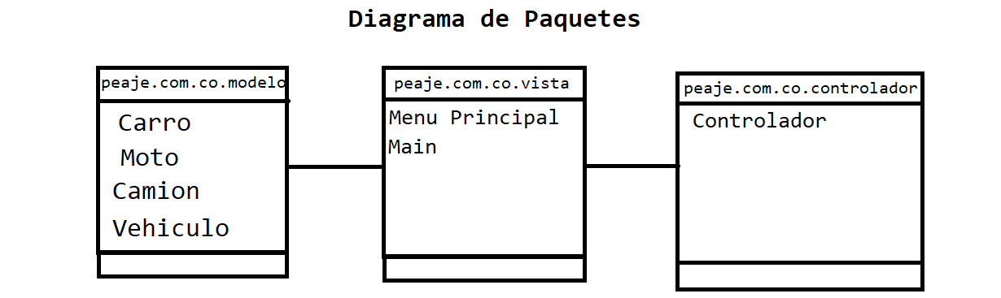

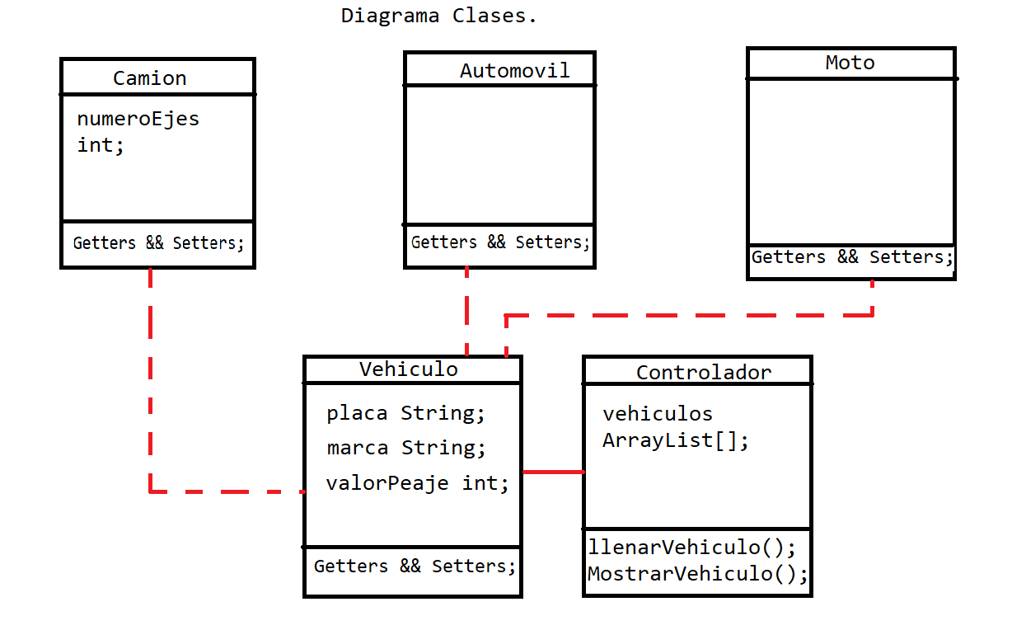

1. Transforme el Json de uno de los vehículos en xml (.5)

Transforme a Moto que me saque el JSON. Y quedó asi:

{'Moto':{'placa':{ABC123}, 'marca':{Yamaha} 'valorPeaje':{0}}}

<Moto>

<placa>

ABC123

</placa>

<marca>

Honda

</marca>

<valorPeaje>

0

</valorPeaje>

</Moto>

1. Suba a la rama master el desarrollo sin la prueba (main) y en la rama reléase todo incluido el main siguiendo el orden de despliegue desde dev –release-master (.5)